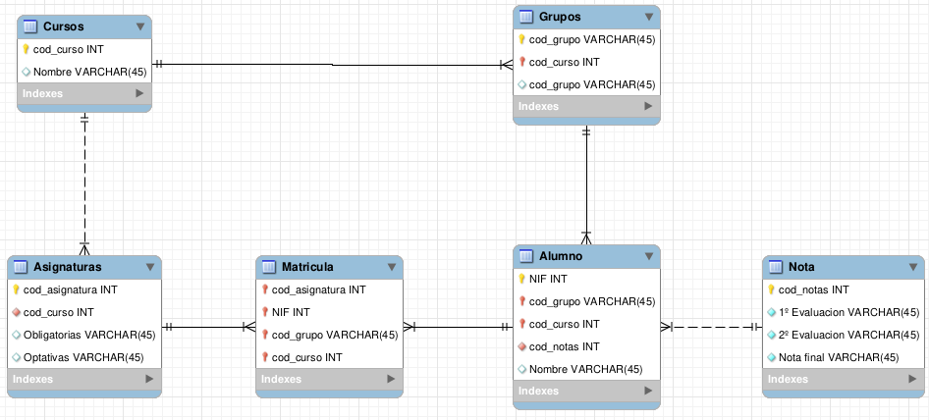

**create table curso (**

cod_curso char(5) PRIMARY KEY,

descripcion varchar(45) not null

**) ;**

**create table grupo (**

cod_grupo char(6) primary key,

descripcion varchar(45) not null,

cod_curso char(5) not null,

foreign key (cod_curso)

references curso (cod_curso)

**) ;**

**create table alumno (**

id_alumno int primary key,

apellidos varchar(45) not null,

nombre varchar(45) not null,

cod_grupo char(6) not null,

foreign key (cod_grupo)

references grupo (cod_grupo)

**) ;**

**create table asignatura (**

cod_asignatura char(5) primary key,

nombre varchar(45) not null,

obligatoria char(1) not null,

cod_curso char(5) not null,

foreign key (cod_curso)

references curso (cod_curso),

check (obligatoria in ('S','N'))

**) ;**

**create table matricula (**

cod_asignatura char(5) not null,

id_alumno int not null,

nota_1ev int,

nota_2ev int,

nota_final int,

primary key (cod_asignatura, id_alumno),

foreign key (cod_asignatura)

references asignatura (cod_asignatura),

foreign key (id_alumno)

references alumno (id_alumno),

check (nota_1ev >=0 and nota_1ev <= 10),

check (nota_2ev between 0 and 10),

check (nota_final <= 10)

**) ;**

**INSERTAR DATOS**

insert into curso (cod_curso, descripcion)

values (‘1ESO’, ‘1º ESO’) ;

insert into curso (cod_curso, descripcion)

values (‘2ESO’, ‘2º ESO’) ;

insert into curso (cod_curso, descripcion)

values (‘3ESO’, ‘3º ESO’) ;

insert into curso (cod_curso, descripcion)

values (‘4ESO’, ‘4º ESO’) ;

**insert into curso (cod_curso, descripcion)**

values (‘1BACH’, ‘1º BACH’), (‘2BACH’, ‘2º BACH’) ;

**insert into curso (cod_curso, descripcion)**

values (‘1ASIR’, ‘1º ASIR’), (‘2ASIR’, ‘2º ASIR’) ;

**insert into grupo (cod_curso, cod_grupo, descripcion)**

values ("1ESO", "1ESOA", "1º ESO - A"), ("1ESO", "1ESOB", "1º ESO - B"),

("1ESO", "1ESOD", "1º ESO - D"), ("1ESO", "1ESOC", "1º ESO - C") ;

**insert into grupo (cod_curso, cod_grupo, descripcion)**

values ("2ESO", "2ESOA", "2º ESO - A"), ("2ESO", "2ESOB", "2º ESO - B"),

("2ESO", "2ESOC", "2º ESO - C"), ("2ESO", "2ESOD", "2º ESO - D") ;

**insert into grupo (cod_curso, cod_grupo, descripcion)**

values ("3ESO", "3ESOA", "3º ESO - A"), ("3ESO", "3ESOB", "3º ESO - B") ;

**insert into grupo (cod_curso, cod_grupo, descripcion)**

values ("4ESO", "4ESOA", "4º ESO - A"), ("4ESO", "4ESOB", "4º ESO - B") ;

**insert into asignatura (cod_asignatura, nombre, cod_curso, obligatoria)**

values ("MAT1E", "Matemáticas 1º ESO", "1ESO", "S"),

("NAT1E", "Naturaleza 1º ESO", "1ESO", "S"),

("SOC1E", "Sociales 1º ESO", "1ESO", "S"),

("ING1E", "Inglés 1º ESO", "1ESO", "S"),

("DIB1E", "Dibujo 1º ESO", "1ESO", "N"),

("INF1E", "Matemáticas 1º ESO", "1ESO", "N") ;

**insert into asignatura (cod_asignatura, nombre, cod_curso, obligatoria)**

values ("MAT2E", "Matemáticas 2º ESO", "2ESO", "S"),

("NAT2E", "Naturaleza 2º ESO", "2ESO", "S"),

("SOC2E", "Sociales 2º ESO", "2ESO", "S"),

("ING2E", "Inglés 2º ESO", "2ESO", "S"),

("DIB2E", "Dibujo 2º ESO", "2ESO", "N"),

("INF2E", "Matemáticas 2º ESO", "2ESO", "N") ;

**insert into alumno (id_alumno, apellidos, nombre, cod_grupo)**

values (1, "García", "Antonio", "1ESOA"),

(2, "López", "Ana", "1ESOA"),

(3, "Pérez", "José", "1ESOA"),

(4, "Bravo", "María", "1ESOA"),

(5, "Ruiz", "Daniel", "2ESOA"),

(6, "Fernández", "Juan", "2ESOA"),

(7, "Alba", "Rosa", "2ESOA"),

(8, "López", "Juan", "3ESOA");

**insert into matricula (cod_asignatura, id_alumno)**

values ("MAT1E", 1), ("NAT1E", 1), ("SOC1E", 1), ("ING1E", 1), ("INF1E", 1),

("MAT1E", 2), ("NAT1E", 2), ("SOC1E", 2), ("ING1E", 2), ("DIB1E", 2) ;

**OPCIÓN CON DEPENDENCIA FUNCIONAL**

Tabla: Cursos (cod_curso PK, descripción)

cod_curso: 1ESO, 2ESO, 3ESO

Tabla: Grupos (cod_grupo PK, cod_curso FK, descripción)

cod_curso: 1 ESO, cod_grupo: A, B, C, …

cod_curso: 2 ESO, cod_grupo: A, B, C, …

**OPCIÓN SIN DEPENDENCIA FUNCIONAL**

Tabla: Cursos (cod_curso PK, descripción)

cod_curso: 1ESO, 2ESO, 3ESO

Tabla: Grupos (cod_curso PK, FK, cod_grupo PK, descripción)

cod_grupo: 1 ESOA, 2ESOA, 3ESOA, 2ESOB, …